**JURNAL_MODUL_6**

Zhafir Zaidan Avail

2311104059

Hasil Run:

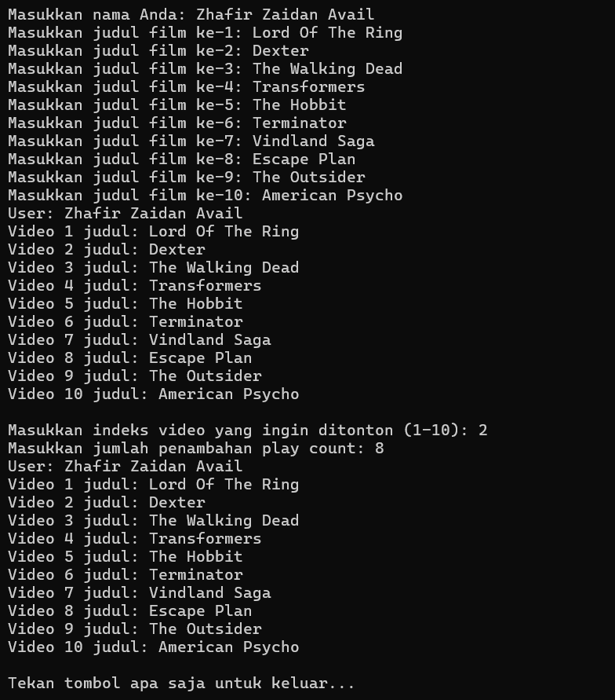

Keknya salah sih tapi gatau lah, bingung njir

Source code:

1. SayaTubeVideo.cs

using System;

public class SayaTubeVideo

{

private int id;

private string title;

private int playCount;

public SayaTubeVideo(string title)

{

if (string.IsNullOrEmpty(title) || title.Length > 200)

throw new ArgumentException("Judul tidak boleh kosong dan maksimal 200 karakter!");

this.id = new Random().Next(10000, 99999); // Generate random 5 digit

this.title = title;

this.playCount = 0;

}

public void IncreasePlayCount(int count)

{

if (count < 0 || count > 25000000)

throw new ArgumentException("Jumlah play count tidak valid!");

checked { playCount += count; }

}

public void PrintVideoDetails()

{

Console.WriteLine($"ID: {id}, Title: {title}, Play Count: {playCount}");

}

public string GetTitle()

{

return title;

}

public int GetPlayCount()

{

return playCount;

}

}

Penjelasan:

Kelas SayaTubeVideo dalam kode di atas berfungsi sebagai representasi dari sebuah video yang memiliki ID unik, judul, dan jumlah play count. Konstruktor kelas ini memastikan bahwa judul tidak boleh kosong dan maksimal 200 karakter, serta secara otomatis mengatur nilai ID menggunakan angka acak 5 digit. Play count diinisialisasi ke 0 saat objek dibuat. Method IncreasePlayCount(int count) digunakan untuk menambah jumlah penayangan dengan batas maksimal 25 juta per pemanggilan dan menggunakan keyword checked untuk mencegah integer overflow. Selain itu, terdapat method PrintVideoDetails() yang mencetak informasi video, serta method GetTitle() dan GetPlayCount() yang digunakan untuk mendapatkan nilai judul dan play count secara terpisah. Implementasi ini mengikuti prinsip Design by Contract, dengan validasi ketat pada input untuk memastikan program berjalan dengan aman dan stabil.

1. SayaTubeUser.cs

using System;

using System.Collections.Generic;

public class SayaTubeUser

{

private int id;

private string username;

private List<SayaTubeVideo> uploadedVideos;

public SayaTubeUser(string username)

{

if (string.IsNullOrEmpty(username) || username.Length > 100)

throw new ArgumentException("Username tidak boleh kosong dan maksimal 100 karakter!");

this.id = new Random().Next(10000, 99999);

this.username = username;

this.uploadedVideos = new List<SayaTubeVideo>();

}

public void AddVideo(SayaTubeVideo video)

{

if (video == null)

throw new ArgumentNullException(nameof(video), "Video tidak boleh null!");

uploadedVideos.Add(video);

}

public void PrintAllVideoPlaycount()

{

Console.WriteLine($"User: {username}");

for (int i = 0; i < uploadedVideos.Count; i++)

{

Console.WriteLine($"Video {i + 1} judul: {uploadedVideos[i].GetTitle()}");

}

}

public List<SayaTubeVideo> GetUploadedVideos()

{

return uploadedVideos;

}

}

Penjelasan:

Kelas SayaTubeUser merepresentasikan pengguna dalam sistem yang dapat mengunggah dan mengelola video. Setiap pengguna memiliki ID unik, username, dan daftar video yang diunggah, yang disimpan dalam List<SayaTubeVideo>. Konstruktor memastikan bahwa username tidak boleh kosong dan maksimal 100 karakter, serta menginisialisasi ID dengan angka acak 5 digit. Method AddVideo(SayaTubeVideo video) memungkinkan pengguna menambahkan video ke daftar dengan validasi agar tidak null. Method PrintAllVideoPlaycount() menampilkan semua video yang telah diunggah beserta judulnya, sementara method GetUploadedVideos() memberikan akses ke daftar video tersebut. Dengan pendekatan ini, kelas SayaTubeUser memastikan pengelolaan video tetap terstruktur dan aman, mengikuti prinsip Design by Contract dengan validasi input yang ketat.

1. Program.cs

using System;

using System.Collections.Generic;

class Program

{

static void Main()

{

Console.Write("Masukkan nama Anda: ");

string username = Console.ReadLine() ?? "UserDefault";

// Membuat objek SayaTubeUser

SayaTubeUser user = new SayaTubeUser(username);

// Input 10 judul film

for (int i = 1; i <= 10; i++)

{

Console.Write($"Masukkan judul film ke-{i}: ");

string? judulFilm = Console.ReadLine();

if (string.IsNullOrEmpty(judulFilm)) judulFilm = "Judul Default";

SayaTubeVideo video = new SayaTubeVideo(judulFilm);

user.AddVideo(video);

}

// Menampilkan semua video

user.PrintAllVideoPlaycount();

// Pilih video untuk ditonton

Console.Write("\nMasukkan indeks video yang ingin ditonton (1-10): ");

if (!int.TryParse(Console.ReadLine(), out int index) || index < 1 || index > 10)

{

Console.WriteLine("Indeks tidak valid, memilih video pertama.");

index = 1;

}

Console.Write("Masukkan jumlah penambahan play count: ");

if (!int.TryParse(Console.ReadLine(), out int tambahPlay) || tambahPlay < 0)

{

Console.WriteLine("Input tidak valid, play count ditetapkan ke 1.");

tambahPlay = 1;

}

try

{

user.GetUploadedVideos()[index - 1].IncreasePlayCount(tambahPlay);

}

catch (Exception e)

{

Console.WriteLine($"Terjadi kesalahan: {e.Message}");

}

// Menampilkan ulang daftar video setelah update

user.PrintAllVideoPlaycount();

Console.WriteLine("\nTekan tombol apa saja untuk keluar...");

Console.ReadLine();

}

}

Penjelasan:

Program ini pertama-tama meminta pengguna untuk memasukkan nama mereka, lalu memungkinkan mereka untuk menambahkan 10 judul film yang akan dikelola dalam akun pengguna (SayaTubeUser). Setiap video yang dibuat disimpan dalam daftar (List<SayaTubeVideo>). Setelah itu, program mencetak daftar video yang telah ditambahkan dan meminta pengguna memilih indeks video yang ingin ditonton serta jumlah play count yang ingin ditambahkan. Validasi input diterapkan menggunakan string.IsNullOrEmpty() untuk menghindari input kosong dan int.TryParse() untuk menangani kesalahan konversi angka. Untuk menangani error yang mungkin terjadi saat menambah play count, digunakan blok try-catch guna mencegah program berhenti secara tiba-tiba. Setelah play count diperbarui, program mencetak ulang daftar video yang telah diperbarui dan menunggu pengguna menekan tombol sebelum keluar, memastikan bahwa terminal tidak langsung tertutup setelah eksekusi selesai.